

ACTIVIDAD GRUPAL
- Océanos vivos -



ACTIVIDAD GRUPAL: Océanos vivos


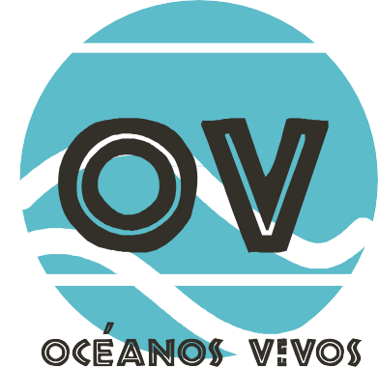
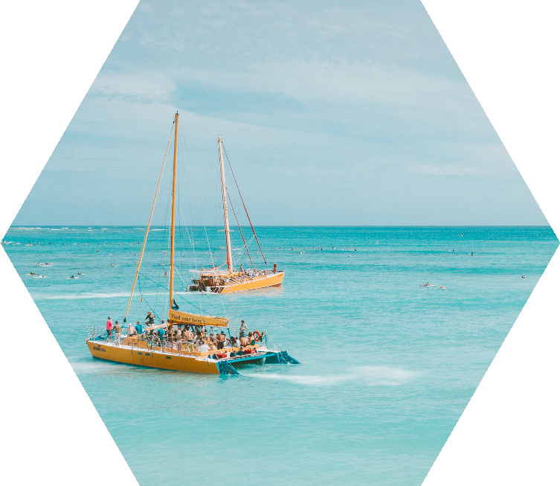
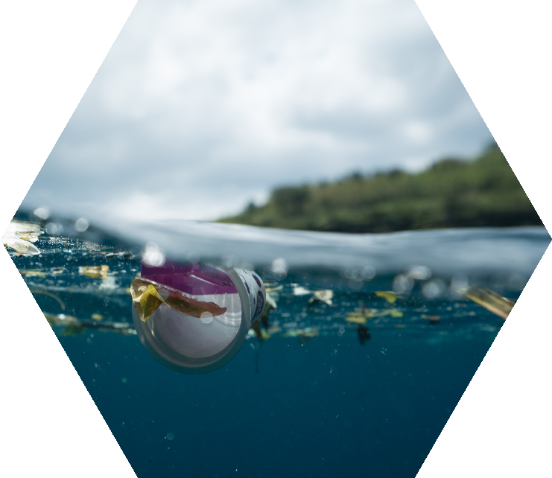

Somos una organización internacional destinada a la protección de los mares y océanos. Oceános Vivos es la más grande de todas las asociacio- nes dedicadas a esta temática. Se fundó en el año 2003 y sus acciones abar- can desde la creación y conservación de áreas marinas hasta la recuperación de playas.

La ONG Océanos Vivos dispone de sedes en América del Norte, América del Sur, América Central, Asia y Europa. Su oficina central está en Benidorm. Son importantes sus expediciones marinas en catamarán y buque oceanográfico para elaborar sus informes.




